ГЛАВА
ПАВЛОВСКОГО СЕЛЬСОВЕТА
ВЕНГЕРОВСКОГО РАЙОНА НОВОСИБИРСКОЙ ОБЛАСТИ

РАСПОРЯЖЕНИЕ

от 21.06.2024 с.Павлово № 5

О дисциплинарном взыскании

- За ненадлежащее исполнение своих обязанностей, выразившихся в несвоевременном размещении программа «» на официальном сайте ГИС ЖКХ в разделе «Программы в сфере ГИС ЖКХ», в несвоевременной разработке муниципальных нормативных правовых актов: муниципальной программы в сфере безопасности дорожного движения и на основании представлений прокуратуры Венгеровского района от 20.06.2024 № 2-21-24, от 03.06.2024 № 2-21-2024, делопроизводителю администрации Павловского сельсовета А.К.Кузнецовой объявить замечание.
- За ненадлежащее исполнение своих обязанностей, выразившихся в несвоевременной разработке муниципальных нормативных правовых актов, а именно: Определении способа ведения реестра муниципального имущества Павловского сельсовета Венгеровского района Новосибирской области, порядка выдачи выписки из реестра муниципального имущества, утверждении формы уведомления об отсутствии информации в реестре муниципального имущества и формы решения об отказе в выдаче выписки из реестра муниципального имущества, экономисту администрации Павловского сельсовета Н.А.Пономаревой объявить замечание.
- Контроль за исполнением распоряжения оставляю за собой.
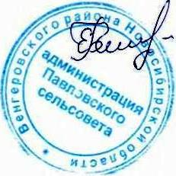
Е.Б.Чернякина

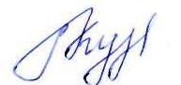
С распоряжением ознакомлена /А.В.Кузнецова /
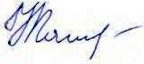
/Н.А.Пономарева/

